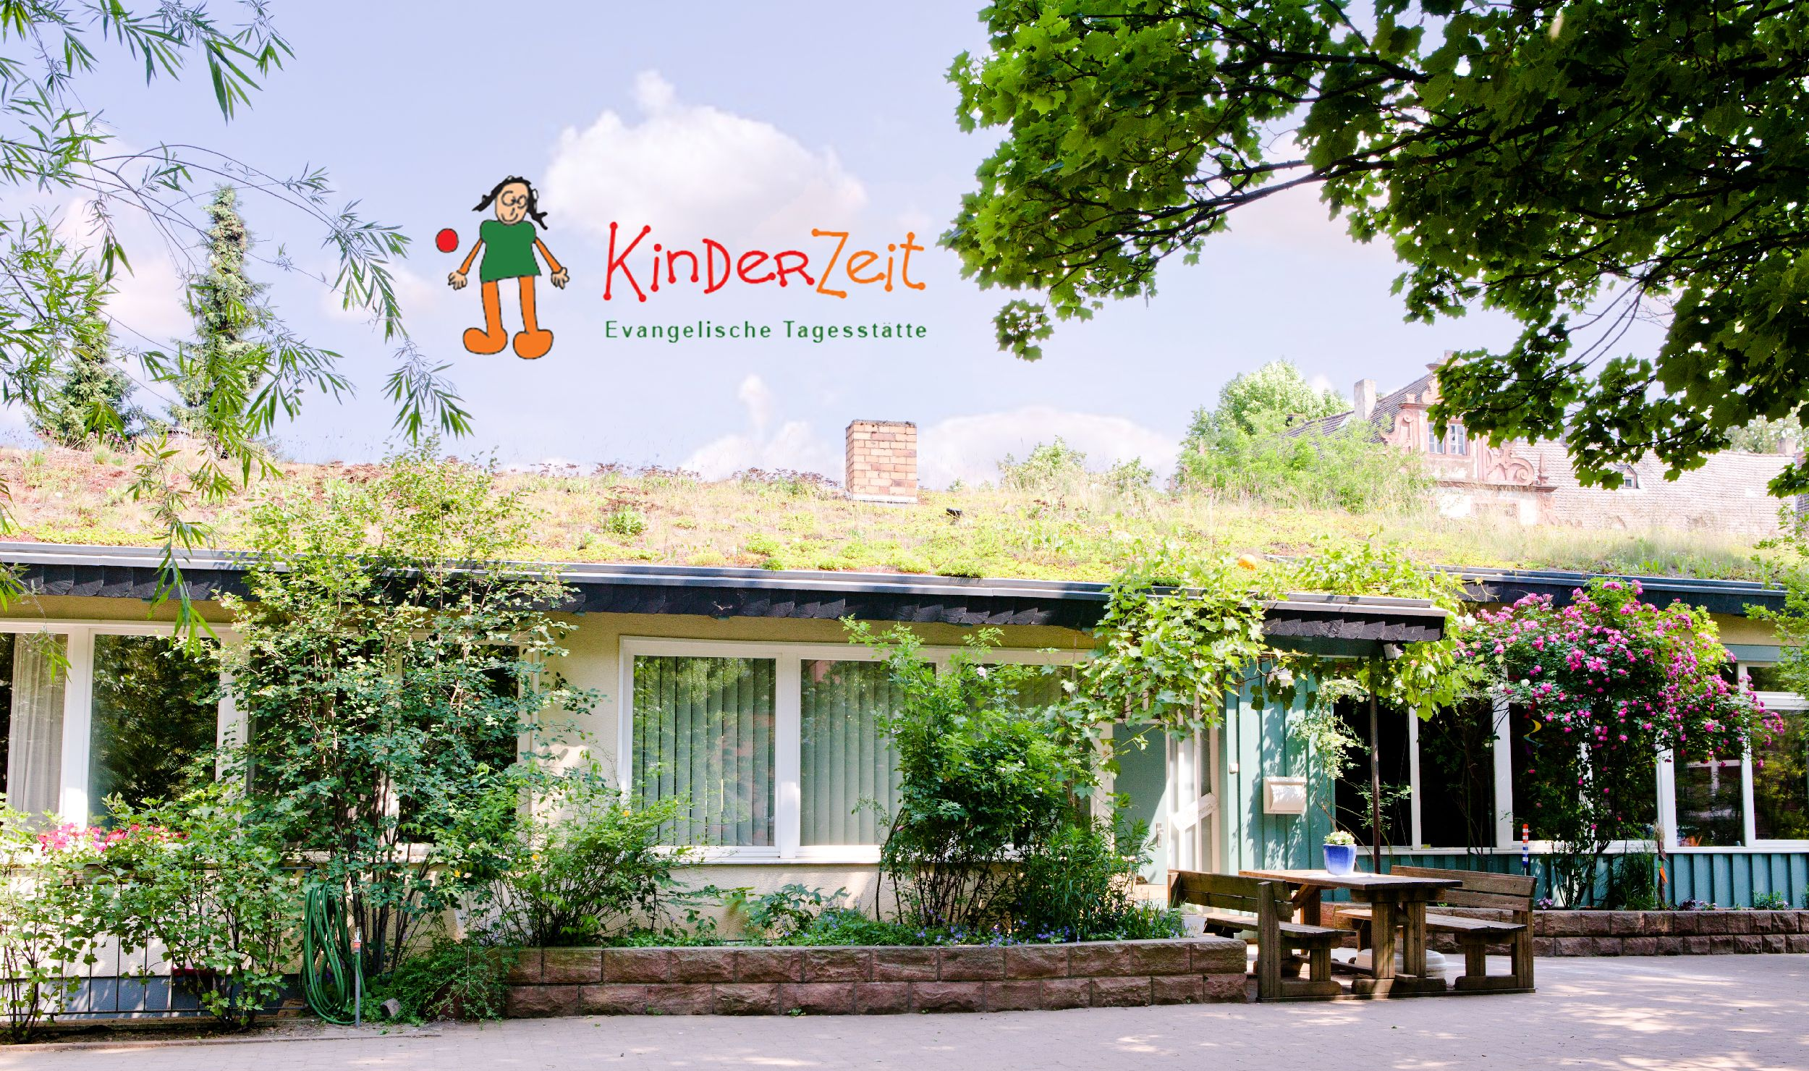

Das Evangelische Dekanat Vorderer Odenwald sucht für die Ev. Tagesstätte Kinderzeit in Groß-Umstadt eine*n
Erzieher*in, Heilpädagoge*in, Sozialpädagoge*in, Pädagoge*in, Heilerziehungspfleger*in, Kinderpfleger*in (m/w/d)
(Fachkräfte nach HKJGB §25b)

Ab sofort für 25 Wochenstunden (befristet bis 31.07.2026)
Verschiedene Kombinationen sind möglich. Bitte geben Sie in Ihrer Bewerbung den für Sie möglichen Stundenumfang an. Die Vergütung erfolgt nach KDO.
In der zweigruppigen Ev. Tagesstätte Kinderzeit werden maximal 50 Kinder im Alter von 3 bis 6 Jahren betreut. Unsere regulären Öffnungszeiten sind von 7:30 bis 16:30 Uhr. Die Einrichtung liegt in der Kernstadt von Groß-Umstadt. Wir arbeiten nach einem teiloffenen Konzept mit täglichen Funktionsbereichen und situativ abgestimmten Projekten und Aktionen. Zudem begleiten uns feste Projekte im Laufe des Kita-Jahres.
Wir bieten:
- einen Arbeitsplatz mit kreativem und eigenverantwortlichem Gestaltungsspielraum.
- ein gewachsenes, herzliches Team mit der Bereitschaft, sich gegenseitig zu unterstützen.
- gute Zusammenarbeit mit Träger, Pfarrer, Kirchenvorstand und Familien
- geregelte Vorbereitungszeit
- Mitwirkung und Weiterentwicklung des bestehenden QM-Systems
- Fachberatung, Fortbildung und regelmäßige Supervision
Wir erwarten:
- eine abgeschlossene Ausbildung zum/zur staatlich anerkannten Erzieher*in oder eine vergleichbare pädagogische Ausbildung, beziehungsweise fachfremde Ausbildung nach DQR 4 + Zusatzqualifikation
- Freude und Begeisterung für die Arbeit mit Kindern.
- Feinfühligkeit und Achtsamkeit im Umgang mit den Kindern.
- Freude an der professionellen Zusammenarbeit mit den Kolleg*innen, den Familien, der Kirchengemeinde und dem Träger.
- Selbstständigkeit und Verantwortungsbewusstsein.
- Flexibilität und Reflexionsbereitschaft.
- die Bereitschaft, gewachsene konzeptionelle Strukturen mitzutragen und weiterzuentwickeln.

Schwerbehinderte Bewerber*innen werden bei gleicher Eignung besonders berücksichtigt. Diskriminierungsfreie Bewerbungsverfahren nach dem AGG sind in der EKHN Standard.
Wir freuen uns auf Ihre aussagekräftige Bewerbung bis 28.11.2025!

Richten Sie Ihre vollständigen Bewerbungsunterlagen bitte an:
Evangelische Tagesstätte Kinderzeit
Frau Katja Back
Realschulstraße 7
64823 Groß-Umstadt

oder an den Träger:
Geschäftsstelle Kindertagesstätten
Angelika Fietz, Geschäftsführung
Am Darmstädter Schloss 2
64823 Groß-Umstadt
06078-78259-04/-12/-14
kitas.dek.vo@ekhn.de

